

**GERENCIA REGIONAL DE CONTROL DE APURÍMAC**

**INFORME DE HITO DE CONTROL**

**N° 000-2023-OCI/5333-SCC**

**CONTROL CONCURRENTE**

**GOBIERNO REGIONAL DE APURÍMAC**

**ABANCAY-ABANCAY-APURÍMAC**

**“MEJORAMIENTO DE LA APLICACIÓN DE LAS TIC PARA EL ADECUADO DESARROLLO DE LAS COMPETENCIAS DE ESTUDIANTES Y DOCENTES EN LAS IIEE DE NIVEL SECUNDARIA DE LA PROVINCIA DE CHINCHEROS, UGEL CHINCHEROS - REGIÓN APURÍMAC”**

**HITO DE CONTROL N° 5**

**“PROCESO DE EJECUCION DE GASTOS DEL PROYECTO”**

**PERÍODO DE EVALUACIÓN DEL HITO DE CONTROL:**

**DEL 12 MAYO AL 24 DE JUNIO DE 2023**

**TOMO I DE I**

**ABANCAY, 28 DE JUNIO DE 2023**

"Decenio de la Igualdad de oportunidades para mujeres y hombres"

"Año del Fortalecimiento de la soberania Nacional”

**INFORME DE HITO DE CONTROL**

**N° 000-2023-OCI/5333-SCC**

**PROYECTO: “MEJORAMIENTO DE LA APLICACIÓN DE LAS TIC PARA EL ADECUADO DESARROLLO DE LAS COMPETENCIAS DE ESTUDIANTES Y DOCENTES EN LAS IIEE DE NIVEL SECUNDARIA DE LA PROVINCIA DE CHINCHEROS, UGEL CHINCHEROS - REGIÓN APURÍMAC”**

**____________________________________________________________________________**

**ÍNDICE**

**____________________________________________________________________________________________**

I. ORIGEN 2

II. OBJETIVOS 2

III. ALCANCE 2

IV. INFORMACIÓN RESPECTO DEL HITO DE CONTROL 3

V. SITUACION ADVERSA 3

1) Equipos informáticos entregados a las instituciones educativas beneficiarias del proyecto se encuentran dañados lo que pondría en riesgo la ejecución física del componente capacitación comprometiendo el cumplimiento de los objetivos planteados en el expediente técnico. 3

2) Aplicativo informático Perú Educa implementado por el proyecto no tendría compatibilidad con el sistema operativo de las últimas laptops entregadas por el proyecto, restringiendo el acceso a material de audio y video a los estudiantes y docentes beneficiarios del proyecto. 8

3) Sistemas de protección eléctrica pararrayos implementados por el proyecto no estarían cumpliendo con la finalidad para las que fueron instaladas ya que se encontraron 02 servidores dañados por tormentas eléctricas en las i.e. josé maría arguedas y la i.e. san pedro de uripa lo que también pondría en riesgo los equipos entregados recientemente ya que estos estarían conectados a la misma red eléctrica. 11

VI. DOCUMENTACIÓN VINCULADA AL HITO DE CONTROL 15

VII. INFORMACIÓN DEL REPORTE DE AVANCE ANTE SITUACIONES ADVERSAS 16

VIII. INFORMACIÓN DE LAS SITUACIONES ADVERSAS COMUNICADAS EN INFORMES DE HITO DE CONTROL ANTERIORES 16

IX. CONCLUSIÓN 16

X. RECOMENDACIONES 16

**INFORME DE HITO DE CONTROL N° 000-2023-0CI/5333-SCC**

**“MEJORAMIENTO DE LA APLICACIÓN DE LAS TIC PARA EL ADECUADO DESARROLLO DE LAS COMPETENCIAS DE ESTUDIANTES Y DOCENTES EN LAS IIEE DE NIVEL SECUNDARIA DE LA PROVINCIA DE CHINCHEROS - UGEL CHINCHEROS - REGIÓN APURÍMAC”**

**HITO DE CONTROL Nº 5 - “****PROCESO DE EJECUCION DE GASTOS DEL PROYECTO”**

# ****ORIGEN****

El presente informe se emite en mérito a lo dispuesto por el Órgano de Control Institucional del Gobierno Regional de Apurímac de la Contraloría General de la República, mediante Oficio   
n.° 143-2023-CGR-OCI-GORE-APURÍMAC de 20 de marzo de 2023, registrado en el Sistema de Control Gubernamental – SCG con la orden de servicio n.° 5333-2023-xxx, en el marco de lo previsto en la Directiva n.° 013-2022-CG/NORM “Servicio de Control Simultáneo” aprobada mediante Resolución de Contraloría n.° 218-2022-CG de 30 de mayo de 2022 y modificatorias.

# ****OBJETIVOS****

1. **Objetivo general**

Determinar si el proceso de ejecución de gastos del proyecto de “Mejoramiento de la aplicación TIC para el adecuado desarrollo de las competencias de estudiantes y docentes en las II.EE de nivel secundaria de la provincia de Chincheros - UGEL Chincheros - región Apurímac”, se efectúa conforme a la normativa específica que regula la materia, los documentos técnicos y demás disposiciones aplicables.

1. **Objetivo específico**

Determinar si el proceso de ejecución de gastos que comprende el proyecto, se viene realizando de acuerdo con la normativa vigente para la ejecución del proyecto: “Mejoramiento de la aplicación de las TIC para el adecuado desarrollo de las competencias de estudiantes y docentes en las IIEE de nivel secundaria de la provincia de Chincheros, UGEL Chincheros - región Apurímac.

# ****ALCANCE****

El proceso en curso materia de Control Concurrente es la determinación del proceso de ejecución de gastos del proyecto: “Mejoramiento de la aplicación de las TIC para el adecuado desarrollo de las competencias de estudiantes y docentes en las IIEE de nivel secundaria de la provincia de Chincheros, UGEL Chincheros - región Apurímac”, con CUI 2185877, la misma que tiene por finalidad determinar si dicha etapa se efectuó como dispone la normativa aplicable y, se ejecuta del 12 de mayo al 24 de junio de 2023.

# ****INFORMACIÓN RESPECTO DEL HITO DE CONTROL****

* **Cumplimiento del cronograma de ejecución de obra**

Mediante Oficio n.° 008-2023-CGR-OCI-GORE/APURIMAC/SCC-TIC-CHI/MRLL de 3 de mayo de 2023, se requirió a la Entidad información referente a la última ampliación de plazo y cronograma de ejecución del proyecto “Mejoramiento de la aplicación de las TIC para el adecuado desarrollo de las competencias de estudiantes y docentes en las IIEE de nivel secundaria de la provincia de Chincheros, UGEL Chincheros - región Apurímac”, la misma que fue respondida mediante OFICIO N° 262-2023-GRAP/11/GRDS de 9 de mayo de 2023, información que fue evaluada por la comisión de control.

Asimismo, mediante informe n.° 481-2023-GRAP/11/GRDS/SGPS de 8 de mayo de 2023, la Sub Gerencia de Promoción Social remitió a la Gerencia de Desarrollo Social el informe   
n.º 089-2023-GRAP/11/SGDS/R.P/RJBA, informe en el que se adjunta lo solicitado mediante el requerimiento de la comisión de control concurrente.

# ****SITUACION ADVERSA****

De la revisión y análisis efectuado a la documentación vinculada al Hito de Control n.° 5 proceso de ejecución de gastos del proyecto y verificación de los documentos que acrediten experiencia laboral del actual residente de obra de proyecto: “Mejoramiento de la aplicación de las TIC para el adecuado desarrollo de las competencias de estudiantes y docentes en las IIEE de nivel secundaria de la provincia de Chincheros, UGEL Chincheros - región Apurímac” se han identificado tres (3) situaciones adversas que afecta o podrían afectar el cumplimiento de las directivas de adquisiciones y el resultado o logro de los objetivos del proyecto en mención la cual, se expone a continuación:

1. **EQUIPOS INFORMÁTICOS ENTREGADOS A LAS INSTITUCIONES EDUCATIVAS BENEFICIARIAS DEL PROYECTO SE ENCUENTRAN DAÑADOS LO QUE PONDRÍA EN RIESGO LA EJECUCIÓN FÍSICA DEL COMPONENTE CAPACITACIÓN COMPROMETIENDO EL CUMPLIMIENTO DE LOS OBJETIVOS PLANTEADOS EN EL EXPEDIENTE TÉCNICO.**

Al respecto, de la documentación proporcionada por el área usuaria mediante oficio   
n.° 262-2023-GRAP/11/GRDS de 9 de mayo de 2023, se puede verificar que se ha planteado cronograma valorizado de ejecución del proyecto, apreciándose la programación del componente capacitación para el presente año.

Asimismo, del formato de valorización al mes de diciembre del 2022, entregado a la comisión de control mediante oficio n.° 382-2023-GRAP/11/GRDS de 8 de junio de 2023, se advierte que existen instituciones educativas que el componente capacitación está pendiente de ejecución, tal como se muestra en el cuadro siguiente:

**Cuadro n°1**

**Instituciones educativas pendientes de capacitación programadas para el presente año**

|  |  |  |  |  |  |
| --- | --- | --- | --- | --- | --- |
| **INSTITUCIONES EDUCATIVAS A INTERVENIR TIC CHINCHEROS 2023** | | | | | |
| **N°** | **DISTRITO** | **LOCALIDAD** | **CODIGO MODULAR** | **II.EE** | **Estado** |
| 1 | Anco-Huallo | Totorabamba | 1266105 | Daniel Alcides Carrión | Pendiente de capacitación |
| 2 | Anco-Huallo | Chalhuani | 1274927 | Las Américas | Pendiente de capacitación |
| 3 | Cocharcas | Cocharcas | 1140862 | Javier Heraud Pérez | Pendiente de capacitación |
| 4 | Cocharcas | Urucancha | 1377290 | Urucancha | Pendiente de capacitación |
| 5 | Los Chancas | Rio Blanco | 1266147 | Leoncio Prado | Pendiente de capacitación |
| 6 | Ocobamba | Ocobamba | 1140904 | José Benigno Samanez Ocampo | Pendiente de capacitación |
| 7 | Rocchac | Rocchac | 1205996 | Víctor Raúl Haya de La Torre | Pendiente de capacitación |
| 8 | Ranracancha | Ranracancha | 1206077 | Los Libertadores | Pendiente de capacitación |
| 9 | Uranmarca | Culluni Izquierdo | 1573567 | Jesús de Nazaret | Pendiente de capacitación |
| 10 | Uranmarca | Uranmarca | 1331545 | Inca Garcilazo de La Vega | Pendiente de capacitación |
| 11 | Uranmarca | Uranmarca | 1090422 | José Carlos Mariátegui | Pendiente de capacitación |
| 12 | Uranmarca | Tancayllo | 1331438 | Lino Quintanilla | Pendiente de capacitación |

**Elaborado por:** Comisión de Control

Por otro lado, de la visita a la Institución Educativa José María Arguedas de Uripa materializada en el Acta de visita de control n.° 07-2023-CG-OCI-GORE/APURIMAC de 12 de junio de 2023 y de la visita a la Institución Educativa San Pedro de Uripa, según consta en el Acta de visita de control n.° 08-2023-CG-OCI-GORE/APURIMAC de 12 de junio de 2023, se verificó que estos centros educativos cuentan con equipos de cómputo (servidores) inoperativos, tal como se describe a continuación:

**Cuadro n.° 2**

**Instituciones Educativas con equipo informático inoperativo y/o dañado**

|  |  |  |
| --- | --- | --- |
| **I.E VISITADAS** | **LOCALIDAD** | **OBSERVACIONES** |
| DANIEL ALCIDES CARRIÓN | TOTORABAMBA | Servidor no viene cumpliendo el objetivo de uso debido a que la plataforma no está implementada y actualizada. |
| LAS AMÉRICAS | CENTRO POBLADO DE CHALHUANI | Servidor no viene cumpliendo el objetivo de uso debido a que la plataforma no está implementada y actualizada. |
| JOSE MARÍA ARGUEDAS | URIPA | Servidores dañados por falla del sistema de protección eléctrico |
| SAN PEDRO | URIPA | Servidor dañado por falla del sistema de protección eléctrico |
| SAN JUAN BAUTISTA | CALLEBAMBA | Servidor no viene cumpliendo el objetivo de uso debido a que la plataforma no está implementada y actualizada. |
| LEONCIO PRADO | RIO BLANCO | Servidor no viene cumpliendo el objetivo de uso debido a que la plataforma no está implementada y actualizada. |

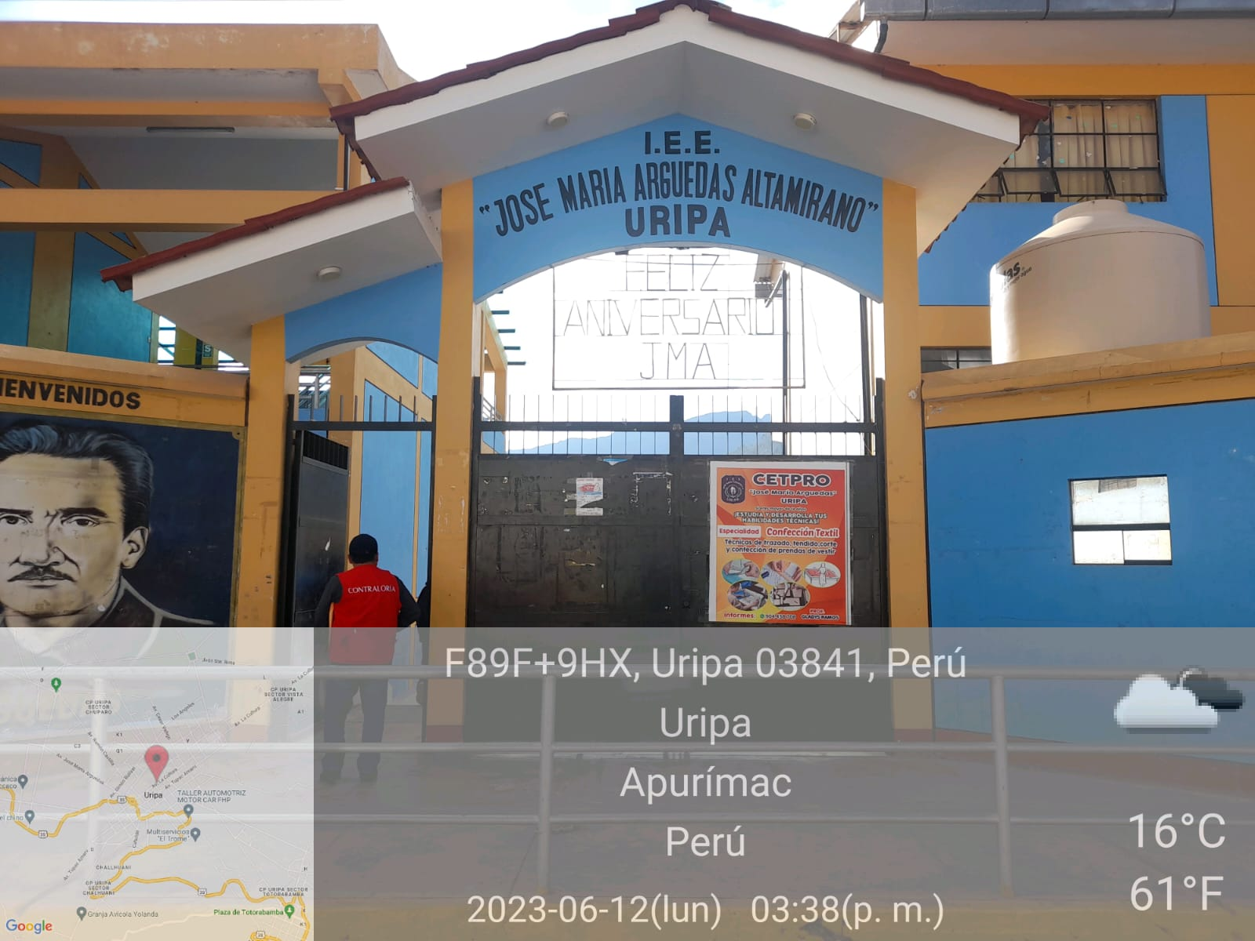

Visita a la I.E. José María Arguedas.

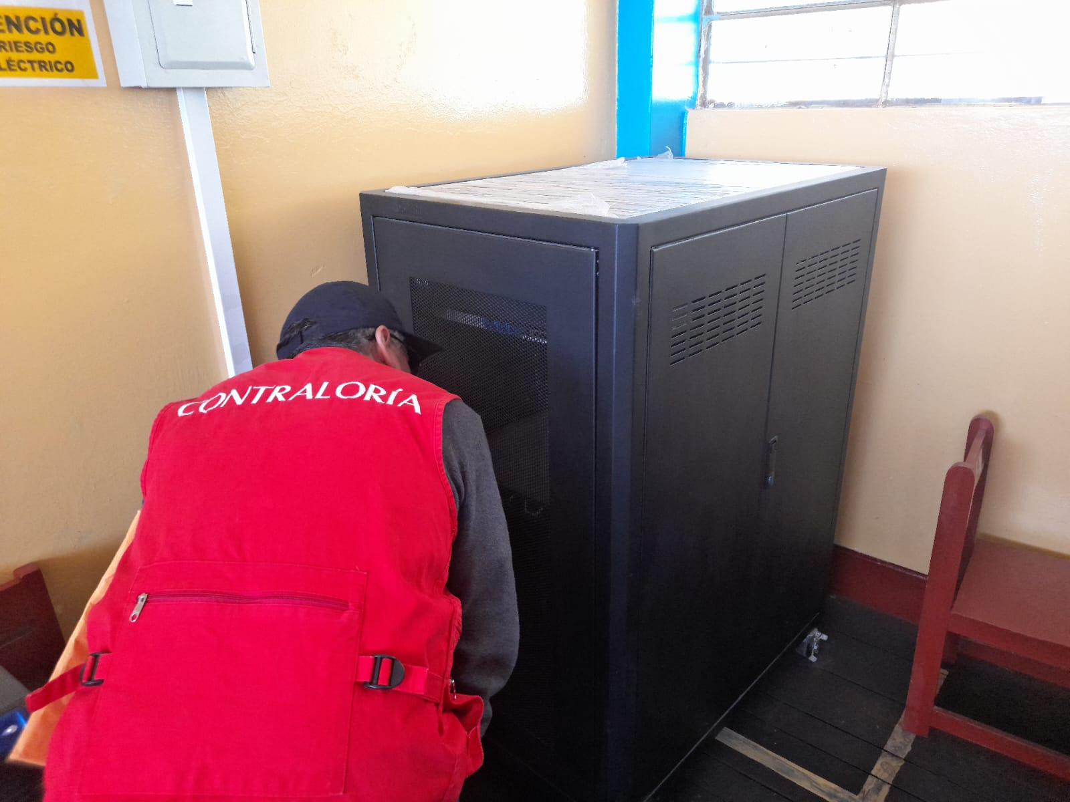

En la imagen se evidencia que el servidor de la I.E. José María Arguedas se encuentra inoperativa

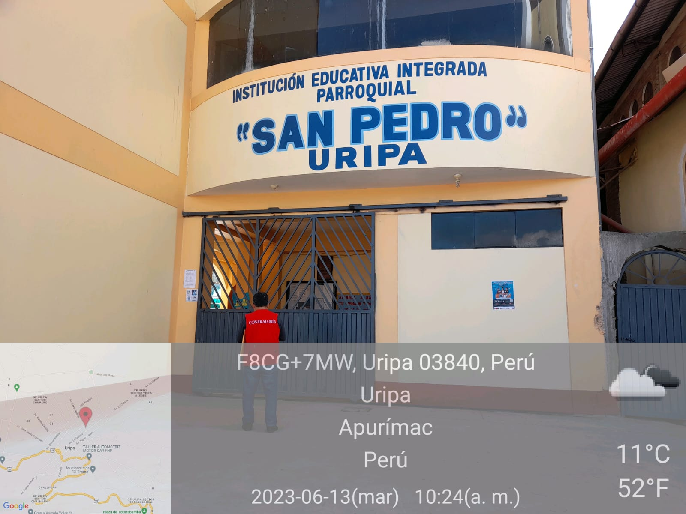

Visita de control a la I.E. San Pedro de Uripa.

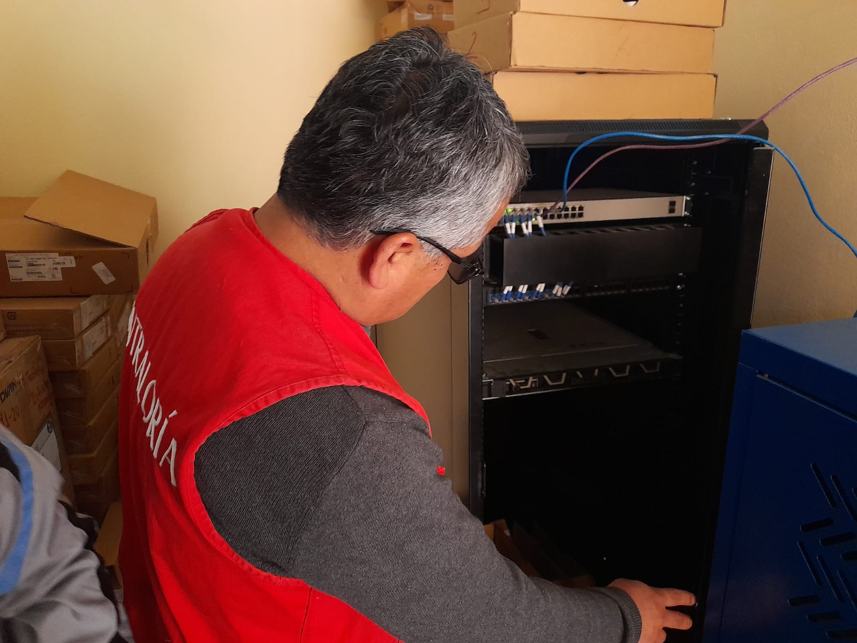

En la imagen se aprecia que el servidor de la I.E. San Pedro se encuentra inoperativa.

Asimismo, de la información remitida por la Entidad mediante oficio n.° 123-2023-GRAP/11/GRDS de 4 de abril de 2023, se ha tomado conocimiento que se tiene prevista la entrega de equipos laptop para docentes y estudiantes y se tiene programado la ejecución del componente capacitación en las IIEE que se muestran en el siguiente cuadro:

**cuadro n°3**

**I.E. Programadas para Capacitación**



Fuente: oficio n.° 123-2023-GRAP/11/GRDS, de 4 de abril de 2023.

**Elaborado por:** Comisión de Control.

Por tanto, como se aprecia en el cuadro anterior, el equipo técnico tiene planificado ejecutar el componente capacitación en las I.E. San Pedro y I.E. José María Arguedas de Uripa, y que en dichos equipos informáticos (servidores) se encuentran Inoperativos, tal como se pudo verificar en la visita realizada y anotada en actas de visita de control según cuadro nº 3.

Sin embargo, considerando que los equipos informáticos (Servidores) se encuentran inoperativos, dicha programación no podría cumplirse ya que los equipos según el cuadro nº 2 se encuentran en mal estado y en otros casos malogrados pudiendo correr el riesgo de no cumplir con la ejecución programada de dicho componente y retrasar la culminación del proyecto

La situación descrita anteriormente contraviene los criterios siguientes:

* **Directiva n.° 001-2022-GR.APURIMAC/GR Lineamientos para la programación multianual, formulación, evaluación y ejecución de inversiones por administración directa del Gobierno Regional de Apurímac aprobado con Resolución Ejecutiva Regional n.° 467-2022-GR.APURIMAC/PR de 23 de diciembre del 2022.**

***8.3. EJECUCIÓN DE INVERSIONES***

***8.3.1. DISPOSICIONES GENERALES DE LA EJECUCIÓN DE INVERSIONES***

***8.3.1.1. OBJETIVO***

*Establecer los procedimientos y la información básica, referida al contenido mínimo y demás procedimientos técnicos administrativos para la elaboración, evaluación y aprobación de los Expedientes Técnicos (ET) y/o Documentos Equivalentes (DE). Independientemente de la modalidad contractual y/o tipo de contratación de servicios para la elaboración, evaluación de ET y/o DE, o la modalidad de ejecución física de las inversiones (Administración Directa AD, Administración Indirecta - Contrata, Obras por Impuestos -OXI, entre otras).*

***8.3.1.2. FINALIDAD***

*Garantizar la calidad técnica en los Expedientes Técnicos (ET) y/o Documentos Equivalentes (DE), a ser aprobados por el GRAP y reducir la reformulación por errores y deficiencias técnicas que generan retraso del inicio o la continuidad y culminación de las inversiones, afectando su cronograma de ejecución previsto y el monto de inversión del proyecto de inversión (PI) o de inversiones de optimización, de ampliación marginal, de reposición y de rehabilitación (IOARR).*

La situación adversa antes descrita, se ha verificado que en las instituciones educativas antes citadas, cuentan con servidores inoperativos, ello genera el riesgo de que no se ejecuté de manera eficaz el componente de capacitación y, por ende, no se cumpla con los objetivos planteados en el expediente técnico.

1. **APLICATIVO INFORMÁTICO PERÚ EDUCA IMPLEMENTADO POR EL PROYECTO NO TENDRÍA COMPATIBILIDAD CON EL SISTEMA OPERATIVO DE LAS ÚLTIMAS LAPTOPS ENTREGADAS POR EL PROYECTO, RESTRINGIENDO EL ACCESO A MATERIAL DE AUDIO Y VIDEO A LOS ESTUDIANTES Y DOCENTES BENEFICIARIOS DEL PROYECTO.**

Mediante oficio n.° 115-2023-GRAP/11/GRDS de 31 de marzo del 2023, la Entidad remitió la orden de compra n.º 150 del 2023, mediante la cual se adquirió 148 unidades de laptops para docentes, y con orden de compra n.° 152 se adquirió 423 laptops para estudiantes, las mismas que están implementadas con sistema operativo Windows 11, tal como se evidencia en la imagen siguiente:

**Imagen n.° 1**

**Orden de compra n.° 150 y nº152**

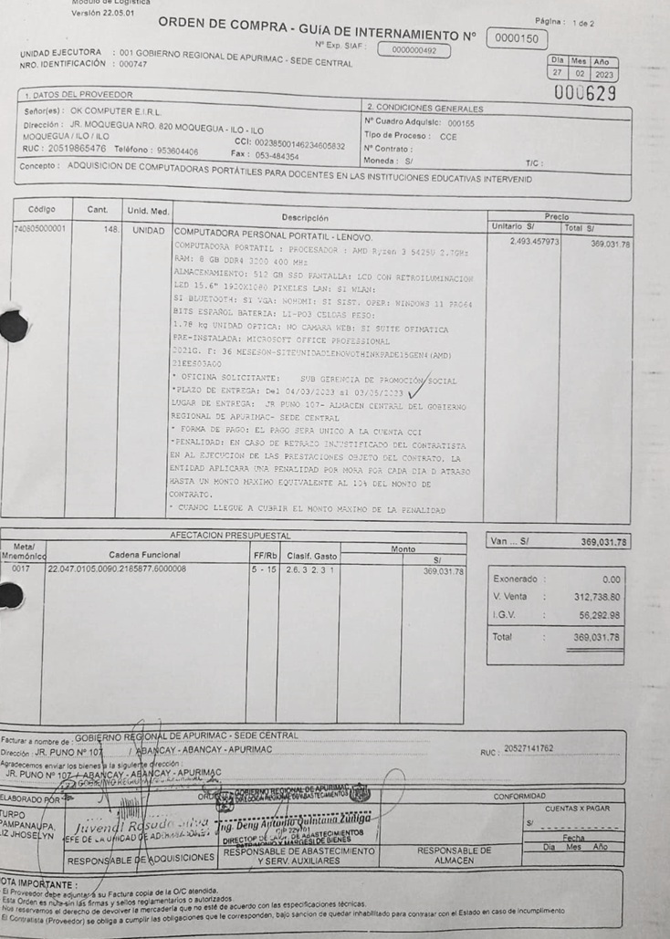



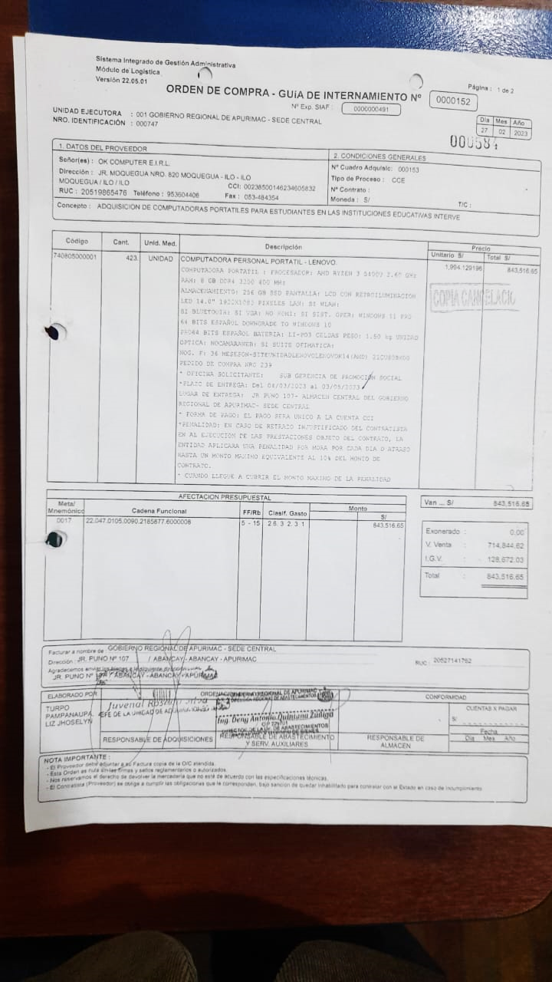



Fuente: orden de compra

Asimismo, de las visitas a campo realizadas por la comisión según actas de visitas n.os 5 al 10, se verifico que los servidores instalados en las instituciones educativas están implementadas con la plataforma Perú Educa basado en diferentes versiones del SO LINUX, únicamente para su uso en intranet; ello implica que estos servidores ya no pueden ser actualizados, así como la plataforma educativa ya no cuenta con soporte y/o actualizaciones por parte del Ministerio de Educación; siendo este un problema ya que posiblemente no se puedan implantar nuevos contenidos pedagógicos debido a que estos están desarrollados con nuevos formatos de audio y video como AAC. Ogg Vorbis. FLAC. ALAC. WAV. AIFF. DSD y otros que no son soportados en plataformas LINUX de manera nativa.

Por otro lado, se ha evidenciado que ocho (8) laptops y una (1) pantalla interactiva se encuentran con licencias vencidas, tal como se evidencia en el acta de visita de control n.° 9 realizada a la I.E. de Callabamba del distrito de Chincheros. Asimismo, las laptops se encuentran guardadas ya que no cuentan con licencias de office y SO Windows, para su uso en aula.

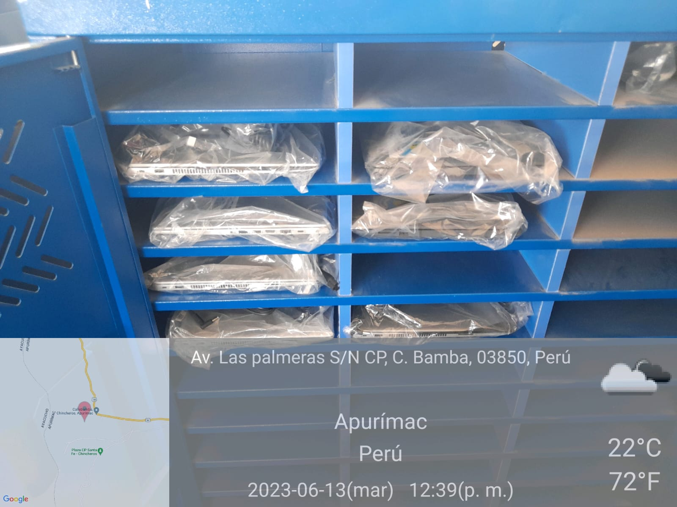

En la imagen se aprecia que las laptops se encuentran almacenadas y en sus bolsas en desuso por falta de licencias.

Por otro lado, se aprecia que el aplicativo MyViewBoard que es el que se utiliza como pizarra interactiva no cuenta con la licencia correspondiente, esto corresponde a la Institución Educativa. Leoncio Prado de Rio Blanco consignado en acta de visita de control n.°10, tal como consta en la imagen siguiente:

La situación antes descrita contraviene la normatividad siguiente:

* **Directiva N° 001-2022-GR.APURIMAC/GR Lineamientos para la programación multianual, formulación, evaluación y ejecución de inversiones por administración directa del Gobierno Regional de Apurímac aprobado con Resolución Ejecutiva Regional 467-2022-GR.APURIMAC/PR de 23 de diciembre del 2022.**

***8.3. EJECUCIÓN DE INVERSIONES***

***8.3.1. DISPOSICIONES GENERALES DE LA EJECUCIÓN DE INVERSIONES***

***8.3.1.1. OBJETIVO***

*Establecer los procedimientos y la información básica, referida al contenido mínimo y demás procedimientos técnicos administrativos para la elaboración, evaluación y aprobación de los Expedientes Técnicos (ET) y/o Documentos Equivalentes (DE). Independientemente de la modalidad contractual y/o tipo de contratación de servicios para la elaboración, evaluación de ET y/o DE, o la modalidad de ejecución física de las inversiones (Administración Directa AD, Administración Indirecta - Contrata, Obras por Impuestos -OXI, entre otras).*

***8.3.1.2. FINALIDAD***

*Garantizar la calidad técnica en los Expedientes Técnicos (ET) y/o Documentos Equivalentes (DE), a ser aprobados por el GRAP y reducir la reformulación por errores y deficiencias técnicas que generan retraso del inicio o la continuidad y culminación de las inversiones, afectando su cronograma de ejecución previsto y el monto de inversión del proyecto de inversión (PI) o de inversiones de optimización, de ampliación marginal, de reposición y de rehabilitación (IOARR).*

*(…)*

*Características de la OLPC*

*Los niños necesitan más—no menos—funcionalidades que una laptop de alto rendimiento. Puntualmente necesitan tres cosas únicas a su condición: bajo consumo, legibilidad bajo el sol y conectividad automática.*

* *El bajo consumo es fundamental. Muchas familias no tienen electricidad en sus hogares. Por lo tanto, una laptop deber poder funcionar tanto con energía humana como con baterías de larga vida. La generación de energía humana, ya sea moviendo una manivela o gesto similar, debe poder suministrar energía en una proporción de 1-a-10: un minuto de movimiento debe proveer diez minutos de uso. En el caso de las baterías, 10 horas de batería son necesarias.*
* *Las laptops no pueden enchufarse a los pupitres en las aulas. Aun las escuelas más ricas no pueden proveer energía a cada pupitre.*
* *Tienen pantallas capaces de ser leídas bajo la luz solar directa, son importantes para su uso al aire libre, así como ahorro de energía. Esto debe ser logrado como opción a la tradicional iluminación de fondo, no como un remplazo. Ambas son necesarias. Aún más, durante la noche, la laptop en sí debe ser una fuente de luz ambiental.*
* ***La conectividad no puede suponer DSL, hotspots, WiFi o similares. Las laptops deben ser capaces de generar una red de manera automática y colectiva, sin necesidad de la intervención de los chicos o sus maestros. Unas 500 personas aproximadamente deberían ser capaces de compartir un único punto de acceso a la Internet. Si bien este punto de acceso puede ser modesto en su capacidad, entre las laptops y el servidor escolar deberán poder gozar de un buen ancho de banda.***
* *Una meta ulterior del esfuerzo de la OLPC es lograr que los gigantes del software y hardware se despierten y cobren conciencia sobre las necesidades de los niños en los países en vías de desarrollo y reconsideren sus estrategias acordemente.*
* *Si bien estos ensayos en teoría son bastante alentadores en la práctica el programa no se ha masificado como originalmente se quiso y la cobertura no ha llegado al 100% de la población de los niños.*

La situación adversa antes descrita, genera el riesgo de que los equipos al no ser utilizados para la finalidad que fueron adquiridos, podría dañarse o deteriorarse y, con ello, no se cerraría la brecha de acceso a las tecnologías.

1. **SISTEMAS DE PROTECCIÓN ELÉCTRICA PARARRAYOS IMPLEMENTADOS POR EL PROYECTO NO ESTARÍAN CUMPLIENDO CON LA FINALIDAD PARA LAS QUE FUERON INSTALADAS YA QUE SE ENCONTRARON 02 SERVIDORES DAÑADOS POR TORMENTAS ELÉCTRICAS EN LAS I.E. JOSÉ MARÍA ARGUEDAS Y LA I.E. SAN PEDRO DE URIPA, LO QUE PONDRÍA EN RIESGO LOS EQUIPOS ENTREGADOS RECIENTEMENTE YA QUE ESTOS ESTARÍAN CONECTADOS A LA MISMA RED ELÉCTRICA.**

Al respecto, de la revisión de la documentación proporcionada por el área usuaria en   
OFICIO N° 123-2023-GRAP/11/GRDS de 4 de abril del 2023 se entregó la relación de instituciones educativas a las cuales se les entregaran laptops para estudiantes y docentes, tal como se muestra en el siguiente cuadro.

Cuadro nº4

Cuadro de I.E. beneficiarias de laptops 2023

|  |  |  |  |  |
| --- | --- | --- | --- | --- |
| **DISTRITO** | **LOCALIDAD** | **II.EE** | **Laptop para estudiantes** | **Laptop para docentes** |
| Anco-Huallo | Totorabamba | Daniel Alcides Carrión | 48 | 10 |
| Anco-Huallo | Chalhuani | Las Américas | 45 | 8 |
| Cocharcas | Cocharcas | Javier Heraud Pérez | 87 | 11 |
| Cocharcas | Urucancha | Urucancha | 24 | 4 |
| Los Chancas | Rio Blanco | Leoncio Prado | 57 | 8 |
| Ocobamba | Ocobamba | José Benigno Samanez Ocampo | - | 28 |
| Rocchac | Rocchac | Víctor Raúl Haya de La Torre | - | 23 |
| Ranracancha | Ranracancha | Los Libertadores | - | 25 |
| Uranmarca | Culluni Izquierdo | Jesus de Nazaret | 30 | 8 |
| Uranmarca | Uranmarca | Inca Garcilazo de La Vega | 33 | 8 |
| Uranmarca | Uranmarca | José Carlos Mariátegui | 51 | 8 |
| Uranmarca | Tancayllo | Lino Quintanilla | 48 | 7 |

**Fuente**: Oficio n.° 123-2023-GRAP/11/GRDS

Asimismo, de las visitas a campo realizadas por la comisión se verificó que las instituciones educativas si contaban con sistema de protección eléctrica para rayos con su respectivo pozo a tierra; sin embargo, según las actas de visita de control n.° 7 y 8, el Director Ysnell Lancho Contreras y el Director Mauro Diaz Quispe respectivamente manifestaron que los servidores o equipos informáticos se malograron por la mala implantación del pararrayo o por las tormentas eléctricas>

, por lo que estos sistemas de pararrayos no cumplieron con la finalidad para las que fueron implementadas que era impedir el daño de los servidores en los centros de datos de las Instituciones Educativas antes citadas.

Cabe precisar, que la instalación de pararrayos está compuesta básicamente por los tres elementos siguientes: Un electrodo captador (pararrayos), una toma de tierra eléctrica y un cable eléctrico para conducir la corriente del rayo, desde el pararrayos a la toma de tierra.

Imagen nº2

Instalación de poso a tierra para pararrayos

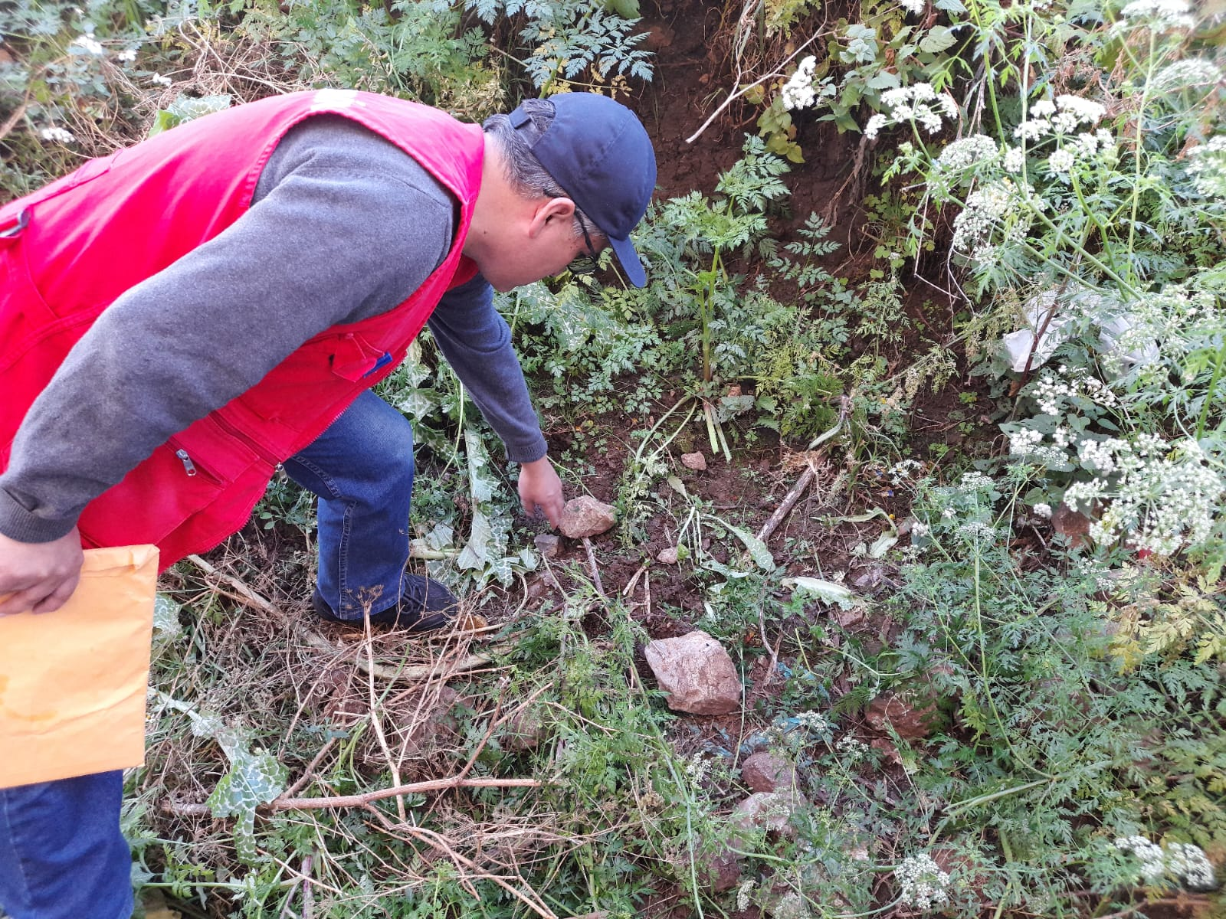

En la siguiente imagen se aprecia que el sistema de pararrayos no cuenta con ningún tipo de protección y está expuesto a la humedad lo que dañaría el sistema de protección para el cual fue implementado, por ejemplo, en la imagen se muestra la implementación del sistema de protección eléctrica pozo a tierra de la I.E. Daniel Alcides Carrión, el cual se repite en todas las 8 II.EE. Visitadas.

Cabe precisar, que los sistemas pueden fallar debido al ingreso de humedad aumentando la resistencia de la corriente, esto ocasiona que la descarga no fluya por el sitio previsto y se conduzca por otro camino con mayor resistencia a la considerada por el diseño del sistema. Esto ocasiona que la descarga eléctrica se conduzca por otras vías, desprotegiendo a los equipos para los que sirven de protección.

Todo ello fue corroborado por los directores de las instituciones educativas visitadas, quienes manifiestan que los equipos (servidores) dejaron de funcionar luego de presentarse una tormenta eléctrica, y este hecho fue consignado en actas de visitas de control nº 5 y nº 6 de 2023 en las I.E. de Daniel Alcides Carrión y Las Américas respectivamente.

Imagen nº3

Gabinete de servidores

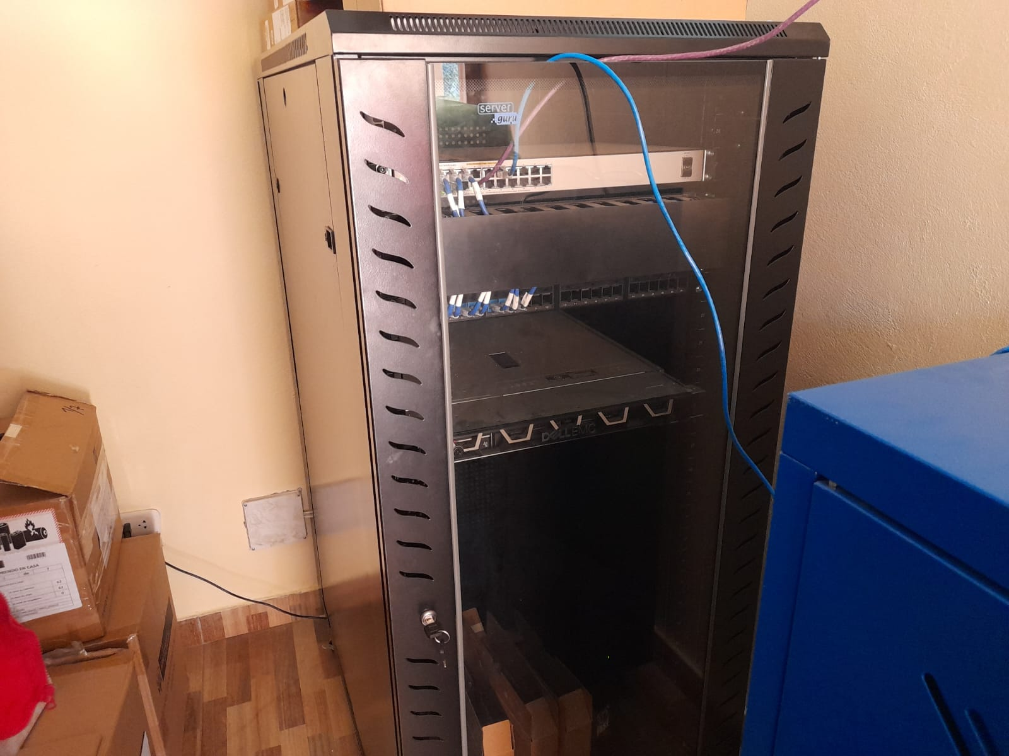

En la siguiente imagen se aprecia el servidor no operativo posiblemente dañado por acción de una tormenta eléctrica tal como manifiesta el directos del centro educativo San Pedro y consignado en acta nº8 de 13 de junio de 2023.

Es preciso advertir que las laptops, al no contar con licencias de office el equipamiento entregado no tendría una utilidad y no estaría cumpliendo con el objetivo para el cual fue adquirido.

La situación antes descrita podría transgredir lo establecido en las normativas siguientes:

* **EXPEDIENTE TÉCNICO**

***INSTALACIÓN DE SISTEMA PARARRAYO***

*Un pararrayo ubicado a una altura según diseño, en conjunto con un sistema de puesta a tierra que nos permitirá proteger la integridad física de las personas y los equipos o dispositivos contra descargas atmosféricas y fallas eléctricas, etc.*

*Se implementará un pararrayo Tipo Franklin para proteger la antena del Access Point Outdoor que se adosará a la construcción existente, este pararrayos tendrá una estructura metálica de soporte para adosarlo a la pared de concreto y otro soporte para adosarlo a la pared de adobe como se muestra en el grafico*

*El cable de bajada del pararrayo a su pozo de tierra será con conductor de 50 mm2 del tipo N2OXH y estará protegido por un ducto de PVC SAP de ø 25 mm2 (ø 1”).*

*Este ducto será soportado por abrazaderas tipo “U” en caso de pared de concreto o será empotrado en caso que la pared sea de adobe y se resanara con mortero de yeso y cemento (mezcla diablo)*

*En su camino desde la pared hasta el pozo de tierra atravesara la vereda que rodea al pabellón, esta será cortada con amoladora y rotomartillo y se instalara en ducto de PVC SAP Ø de 25 mm que llegara al pozo a tierra y se resanara con concreto de F’c=210 Kg/cm2.*

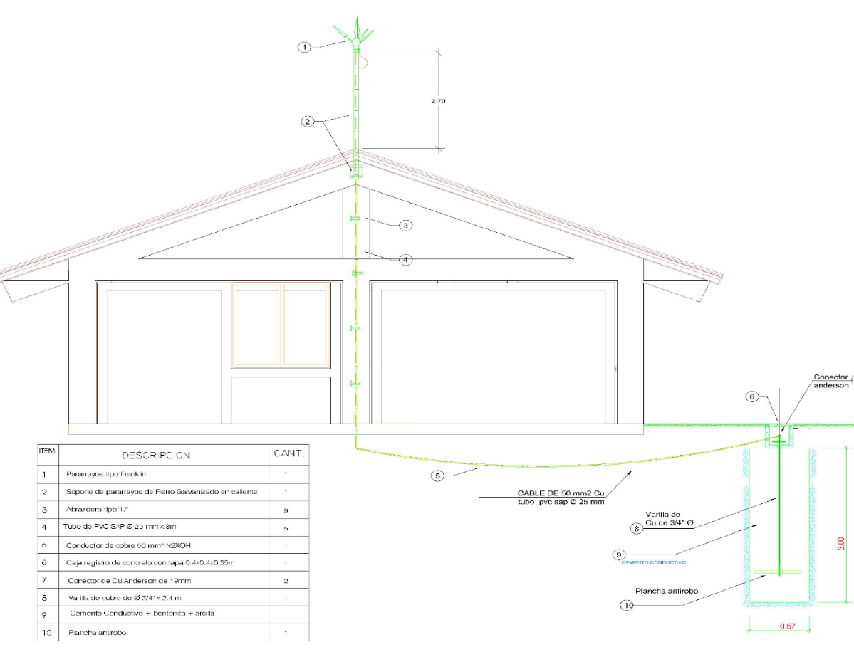

***1.4 PARARRAYO***

***ÍTEM: 1.4 ADQUISICIÓN E IMPLEMENTACIÓN DE SUMINISTROS ELÉCTRICOS Y OTROS***

***NOMBRE DE LA PARTIDA: 1.4.1 SUMINISTRO E INSTALACIÓN DE PUESTA A TIERRA PARA PARRARAYOS.***

***DESCRIPCIÓN DE LA PARTIDA:*** *El precio unitario de ésta partida, representa todos los equipos, maquinarias, herramientas, insumos y personal necesario para ejecutarla en su integridad, además deberá tomarse en cuenta la especificación particular de cada suministro:*

***UNIDAD DE MEDIDA:*** *Sé medirá por Glb/día que representa la adquisición e implementación d*

***CUADRILLA DE TRABAJO:*** *La cuadrilla está conformado por 01 operario especialista en instalaciones de pararrayos y puesta a tierra y a su vez está conformado por 02 peón.*

***RENDIMIENTO:*** *5 unid. /día*

***EQUIPOS Y HERRAMIENTAS:***

|  |  |  |
| --- | --- | --- |
| ***HERRAMIENTAS NECESARIAS PARA LA IMPLEMENTACIÓN ELÉCTRICA*** | ***UNID.*** | ***CANT.*** |
| *Arcilla* | *hh* | *16* |
| *YESO BOLSA 1 QUINTAL* | *hh* | *32* |
| *Caja de registro de concreto de 400x400 mm, espesor de 50 mm con símbolo de puesta a tierra en la tapa* | *m3* | *2* |
| *Electrodo principal varilla de cobre puro de ¾” x 2.40 m.* | *bol* | *2* |
| *Bentonita bolsa de 30 kilos* | *Unid.* | *1* |
| *Cemento conductivo bolsa de 25 kilos* | *Unid* | *1* |
| *Elemento protector antirrobo, platina de bronce de 150x400x5 mm, con orificio central de 20mm de diámetro* | *bol* | *3* |
| *Conector Anderson de Cu tipo AB de ¾" o similar* | *bol* | *2* |
| *TELUROMETRO* | *Unid.* | *1* |
| *HERRAMIENTAS MANUALES* | *Unid.* | *2* |
| *Implementos de seguridad y Equipo de protección personal EPP* | *m3* | *2* |
| *MOVILIDAD CAMIONETA 4 X 4* | *bol* | *2* |
| *CAMION DE 2.5 ton* | *Unid.* | *1* |

* **CÓDIGO NACIONAL DE ELECTRICIDAD – UTILIZACIÓN de 29 de abril del 2011.**

*A prueba de choque eléctrico - shock (aplicado a equipos de rayos X y equipos de alta frecuencia): Equipo resguardado por metal conectado a tierra de modo que ninguna persona pueda entrar en contacto con alguna parte energizada (con tensión).*

* **Directiva n.° 001-2022-GR.APURIMAC/GR Lineamientos para la programación multianual, formulación, evaluación y ejecución de inversiones por administración directa del Gobierno Regional de Apurímac. aprobado con Resolución Ejecutiva Regional 467-2022-GR.APURIMAC/PR de 23 de diciembre del 2022..**

***8.3. EJECUCIÓN DE INVERSIONES***

***8.3.1. DISPOSICIONES GENERALES DE LA EJECUCIÓN DE INVERSIONES***

***8.3.1.1. OBJETIVO***

*Establecer los procedimientos y la información básica, referida al contenido mínimo y demás procedimientos técnicos administrativos para la elaboración, evaluación y aprobación de los Expedientes Técnicos (ET) y/o Documentos Equivalentes (DE). Independientemente de la modalidad contractual y/o tipo de contratación de servicios para la elaboración, evaluación de ET y/o DE, o la modalidad de ejecución física de las inversiones (Administración Directa AD, Administración Indirecta - Contrata, Obras por Impuestos -OXI, entre otras).*

***8.3.1.2. FINALIDAD***

*Garantizar la calidad técnica en los Expedientes Técnicos (ET) y/o Documentos Equivalentes (DE), a ser aprobados por el GRAP y reducir la reformulación por errores y deficiencias técnicas que generan retraso del inicio o la continuidad y culminación de las inversiones, afectando su cronograma de ejecución previsto y el monto de inversión del proyecto de inversión (PI) o de inversiones de optimización, de ampliación marginal, de reposición y de rehabilitación (IOARR).*

La situación adversa antes descrita, genera el riesgo de que las nuevas laptops entregado corran el riesgo de daño por falta de un eficiente sistema de protección eléctrica.

# ****DOCUMENTACIÓN VINCULADA AL HITO DE CONTROL****

La información y documentación que la Comisión de Control ha revisado y analizado durante el desarrollo del Control Concurrente al hito de control n.º 5 “Proceso de ejecución de gastos del proyecto y verificación de los documentos que acrediten experiencia laboral del actual residente de obra.”

La situación adversa identificada en el presente informe se sustenta en la revisión y análisis de la documentación obtenida por la Comisión de Control, la cual ha sido señalada en la condición y se encuentra en el acervo documentario de la Entidad.

# **I**NFORMACIÓN DEL REPORTE DE AVANCE ANTE SITUACIONES ADVERSAS****

No aplica.

# ****INFORMACIÓN DE LAS SITUACIONES ADVERSAS COMUNICADAS EN INFORMES DE HITO DE CONTROL ANTERIORES****

Las situaciones adversas comunicadas en los Informes de Hitos de Control anteriores respecto de las cuales la entidad aún no ha adoptado acciones preventivas y correctivas, o éstas no han sido comunicadas a la Comisión de Control, se detallan en el Apéndice n.° 2

# ****CONCLUSIÓN****

Durante la ejecución del Control Concurrente al Hito de Control n.° 5 “Proceso de ejecución de gastos del proyecto y verificación de los documentos que acrediten experiencia laboral del actual residente de obra.”, se advirtió tres (3) situaciones adversas que afectan o podrían afectar la ejecución física y el resultado o logro de los objetivos del proyecto.

# ****RECOMENDACIONES****

1. Hacer de conocimiento al Titular del Gobierno Regional de Apurímac, el presente informe de Hito de Control, el cual contiene las situaciones adversas identificadas como resultado del Control Concurrente al Hito de Control n.° 5 “Proceso de ejecución de gastos del proyecto y verificación de los documentos que acrediten experiencia laboral del actual residente de obra”, con la finalidad que se adopten las acciones preventivas y correctivas que correspondan, en el marco de sus competencias y obligaciones en la gestión institucional, con el objeto de asegurar la ejecución física y el resultado o logro de los objetivos del proyecto.
2. Hacer de conocimiento al Titular de Gobierno Regional de Apurímac, que debe comunicar a la Comisión de Control, en el plazo de cinco (5) días hábiles, las acciones preventivas o correctivas adoptadas o por adoptar respecto a las situaciones adversas contenidas en el presente informe, adjuntando la documentación de sustento respectiva.

Abancay, 28 de junio de 2023

|  |  |
| --- | --- |
| **____________________________________**  **Dennis Helmle Camacho**  Supervisor  Comisión de Control | **____________________________________**  **Manuel Raúl Lívano Luna**  Jefe de Comisión  Comisión de Control |
| **__________________________________**  **César Cornejo Antón**  Jefe de Órgano de Control Institucional  Gobierno Regional de Apurímac | |

**APÉNDICE N° 1**

**DOCUMENTACIÓN VINCULADA AL HITO DE CONTROL**

1. **DOCUMENTACIÓN RESPECTO A SITUACIONES ADVERSAS**

**CRONOGRAMA DE EJECUCIÓN DE OBRA HABRÍA SIDO ELABORADO SIN CONSIDERAR UNA RUTA CRÍTICA DE EJECUCIÓN DE OBRA, Y SIN OBSERVANCIA A LAS DIRECTIVAS VIGENTES EN RELACIÓN A EJECUCIÓN DE OBRAS POR ADMINISTRACIÓN DIRECTA.**

|  |  |
| --- | --- |
| N° | Documento |
| 1 | Oficio n.° 262-2023-GRAP/11GRDS de 9 de mayo 2023 |

**EQUIPOS INFORMÁTICOS ENTREGADOS A LAS INSTITUCIONES EDUCATIVAS BENEFICIARIAS DEL PROYECTO SE ENCUENTRAN DAÑADOS LO QUE PONDRÍA EN RIESGO LA EJECUCIÓN FÍSICA DEL COMPONENTE CAPACITACIÓN COMPROMETIENDO EL CUMPLIMIENTO DE LOS OBJETIVOS PLANTEADOS EN EL EXPEDIENTE TÉCNICO.**

|  |  |
| --- | --- |
| N° | Documento |
| 1 | Oficio n.° 382-2023-GRAP/11GRDS de 8 de junio de 2023 |
| 2 | Oficio n.° 123-2023-GRAP/11/GRDS, de 4 de abril de 2023 |
| 3 | Acta de visita de control n.° 07-2023-CG-OCI-GORE/APURIMAC, de 12 de junio de 2023 |
| 4 | Acta de visita de control n.° 08-2023-CG-OCI-GORE/APURIMAC, de 13 de junio de 2023 |

**APLICATIVO INFORMÁTICO PERÚ EDUCA IMPLEMENTADO POR EL PROYECTO NO TENDRÍA COMPATIBILIDAD CON EL SISTEMA OPERATIVO DE LAS ÚLTIMAS LAPTOPS ENTREGADAS POR EL PROYECTO, RESTRINGIENDO EL ACCESO A MATERIAL DE AUDIO Y VIDEO A LOS ESTUDIANTES Y DOCENTES BENEFICIARIOS DEL PROYECTO.**

|  |  |
| --- | --- |
| N° | Documento |
| 1 | Acta de visita de control n.° 09-2023-CG-OCI-GORE/APURIMAC, de 13 de junio de 2023 |
| 1 | Acta de visita de control n.° 010-2023-CG-OCI-GORE/APURIMAC, de 13 de junio de 2023 |

**SISTEMAS DE PROTECCIÓN ELÉCTRICA PARARRAYOS IMPLEMENTADOS POR EL PROYECTO NO ESTARÍAN CUMPLIENDO CON LA FINALIDAD PARA LAS QUE FUERON INSTALADAS YA QUE SE ENCONTRARON SERVIDORES DAÑADOS POR TORMENTAS ELÉCTRICAS LO QUE TAMBIÉN PONDRÍA EN RIESGO LOS EQUIPOS ENTREGADOS RECIENTEMENTE YA QUE ESTOS ESTARÍAN CONECTADOS A LA MISMA RED ELÉCTRICA.**

|  |  |
| --- | --- |
| N° | Documento |
| 1 | Acta de visita de control n.° 05-2023-CG-OCI-GORE/APURIMAC, de 26 de abril de 2023 |
| 2 | Acta de visita de control n.° 06-2023-CG-OCI-GORE/APURIMAC, de 12 de junio de 2023 |
| 3 | Oficio n.° 123-2023-GRAP/11/GRDS, de 4 de abril de 2023 |

**APÉNDICE N° 2**

**SITUACIONES ADVERSAS QUE SUBSISTEN EN INFORMES DE HITO DE CONTROL ANTERIORES**

Informe de Hito de Control n° 1

1. Número de situaciones adversas identificadas: 2

2 Número de situaciones adversas que subsisten: 2

3. Relación de situaciones adversas identificadas que subsisten: 0

* + Los gabinetes de metal de carga de portatiles entregado por contratista contiene deficiencias y daños, presuntamente incumpliendo con las especificaciones técnicas establecidas, presumiblemente sin otorgar plazo para la subsanación, originando el riesgo de un posible incumplimiento a la normativa de contrataciones.

Informe de Hito de Control n° 2

1. Número de situaciones adversas identificadas: 2

2 Número de situaciones adversas que subsisten: 2

3. Relación de situaciones adversas identificadas que subsisten: 0

* + La modificación de las especificaciones técnicas en el proceso de adquisición de computadoras portátiles para docentes y estudiantes genera el riesgo de recepcionar bienes que no cumplan con el objetivo del proyecto, al omitir la participación del área usuaria en la modificación o replanteo de las especificaciones técnicas de los bienes a adquirir o que estas modificaciones no tengan un sustento técnico adecuado.

Informe de Hito de Control n° 3

1. Número de situaciones adversas identificadas: 1

2 Número de situaciones adversas que subsisten: 1

3. Relación de situaciones adversas identificadas que subsisten: 0

* + La modificación del plazo de entrega consignado por el área usuaria en pedido de compra para la adquisición de computadoras portátiles para docentes y estudiantes, fue realizado sin la justificación o sustento técnico adecuado, generando el riesgo de comprometer el proceso de adquisición y por ende el retraso de la ejecución física y financiera del proyecto